WIFI断网

通过对Wifi模块esp8266-12F进行固件烧录实现wifi攻击

附：模块资料及开发资料网址<http://www.ai-thinker.com>

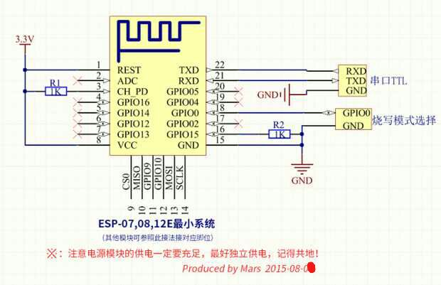

固件下载接线方式

附：使用方法<http://www.lotqu.com/middle/ardunio/435.html>

软件源码及烧录工具见压缩文件